2.4 有理数的加法导学案2
学习目标：
- 经理探索有理数加法的法则和运算律的过程，体会分类和归纳的思想方法；
- 理解有理数的加法法则和运算律；
- 能熟练进行整数加法运算，并能用运算律简化运算。
学习过程：
- 探究：
孙悟空师傅扫完金光塔后,师傅累得已是满头大汗,八戒见状,忙端上茶去献殷勤,并关心地问道:师傅,您这是扫了多少地啊,累成这样?悟空应声道;扫了多少地?你算算吧,共六层,我以100平方米为标准,超过的记为正数,不足的记为负数,记录如下:+30,+18,+10,0,-15,-25
八戒看了看,嘟嘟囔囔地说,这怎么算同学们,你能帮八戒算出来吗?

二、知识生成：
用字母可表示加法的交换律、结合律.
加法的交换律: ；
加法的结合律: .
- 知识应用：
目标一：多个有理数相加的运算
例：计算：(1)31＋(－28)＋28＋69 (2)(－3)＋40＋(－32)＋(－8)

（练一练）计算：
（1）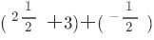 （2）(-3)+40+(-32)+(-8) （3）13+(-56)+47+(-34)
（4）43+(-77)+27+(-43) (5)(+16)＋(-25)＋(+24)＋(-32) (6)-77＋42＋(+27)
- (-2.1)＋(+3.7)＋(+4)＋(-3.75)＋(+5)＋(-4)

目标二：有理数的加法在实际生活中的应用
有一批食品罐头，标准质量为每听454g，现抽取10听样品进行检测，结果如下表：
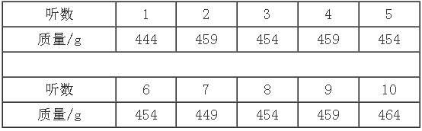 这10听罐头的总质量是多少？

- 课堂检测：
1、下列各式能用加法运算律简化计算的是( )
A、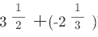 B、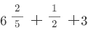 C、 D、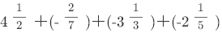
2、下列计算用的加法运算律是( )
A、交换律 B、结合律 C、先用交换律,再用结合律 D、先用结合律,再用交换律
3、绝对值不大于5的所有负整数的和为
4、用简便方法计算. (1) (2)
(3) (4)(-8)+(-1.2)+(0.6)+(-2.4) (5)
(6)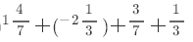（7）(-2.48)+(+4.33)+(-7.52)+(-4.33）（8）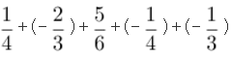

5、蜗牛从某点0开始沿一东西方向直线爬行,规定向东爬行的路程记为正数,向西爬行的路程记为负数.爬过的各段路程依次为(单位:厘米) +4,-3,+10,-9,-6,+12,-10.
①求蜗牛最后的位置在点0的哪个方向,距离多远?
②在爬行过程中,如果每爬1厘米奖励一粒芝麻,则蜗牛一共得到多少粒芝麻?
③蜗牛离开出发点0最远时是多少厘米?

- 拓展提升：
1、已知x˃0,y<0.且x+y<0,那么有理数x,y,-x,-y的大小关系为
2、计算：_________；
=
3、已知数轴上两点A、B对应的数分别为-1、3,点P为数轴上一动点,其对应的数为x.
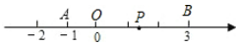
(1)若点P到点A,点B的距离相等,求点P对应的数;
(2)数轴上是否存在点P,使点P到点A、点B的距离之和为6?若存在,请求出x的值;若不存在,说明理由;
(3)点A、点B分别以2个单位长度/分、1个单位长度/分的速度向右运动,同时点P以6个单位长度/分的速度从O点向左运动.当遇到A时,点P立即以同样的速度向右运动,并不停地往返于点A与点B之间,求当点A与点B重合时,点P所经过的总路程是多少?

